Технологическая карта урока
Предмет: Речевая практика
Год обучения: первый
Тема: «Части суток»
Дата проведения: 06.12.2023
Цель: Закрепить знание о частях суток, их характерных особенностях, последовательности (утро, день, вечер, ночь), уметь определять части суток.
Планируемые результаты:
Предметные:
- Иметь представления об основных признаках частей суток (утро, день, вечер, ночь);
- узнавать (различать) основные признаки частей суток;
- иметь представление об отличительных признаках частей суток;
Познавательные:
- уметь следовать инструкции;
- уметь прогнозировать свои действия согласно полученной инструкции;
- уметь считывать информацию с изображений, фото.
Коммуникативные:
- уметь выразить свои желания и просьбы на уровне ученик-учитель;
- слушать и отвечать на вопросы взрослого;
- владеть элементарными навыками коммуникации и принятыми ритуалами социального взаимодействия.
Регулятивные:
- понимать системы общепринятых правил и требований;
- уметь устанавливать коммуникативные связи и соблюдение этической и дисциплинарной дистанции при взаимодействии с окружающими людьми;
- придерживаться учебному поведению.
Оборудование: картинки с изображением частей суток (утро, день, вечер, ночь), фотография звёздного неба, настольная лампа (фонарик), глобус, альбомный лист, гуашь синего цвета, восковые мелки (белый, голубой, жёлтый), кисточка.
Тип урока: Урок комплексного применения знаний и умений (урок закрепления). Организационный этап.
- Постановка цели и задач урока. Мотивация учебной деятельности учащихся.
- Актуализация знаний.
- Первичное усвоение новых знаний.
- Физкультминутка комбинированная.
- Первичное закрепление нового знания.
- Включение в систему знаний и умений.
- Рефлексия учебной деятельности, подведение итогов.

Структура и ход урока:
№ | Этап | Время | Деятельность учителя | Деятельность обучающихся | БУД
1 | Организационный этап. | 3 мин. | Дети сидят за партами  «Здравствуйте, ребята!  Учитель просит учеников посмотреть в окно и задаёт вопрос о том светло сейчас на улице или нет? Верно, на улице светло, а когда вы проснулись, было светло или темно? Сейчас я расскажу вам, почему так происходит, почему на улице бывает то темно, то светло?  Наша Земля круглая, как мячик и вращается вокруг Солнца непрерывно, а Солнечные лучи освещают ее. Но со всех ли сторон одинаково? Предлагаю проверить. Давайте проведем небольшой эксперимент. Вот глобус и лампа. Скажите, пожалуйста, что такое глобус? Правильно, это модель Земного шара, планеты на которой мы с вами живём. А солнышком сегодня у нас будет – лампа.  Сейчас мы посветим нашим «солнышком» с этой стороны глобуса и увидим, что солнечные лучи ее освещают. А что же происходит с обратной стороны?  Здесь темно. На той части нашей планеты, которая не освещена солнечными лучами ночь, а на освещенной части Земли день. Земля находится в постоянном движении, поэтому день и ночь сменяют друг друга.  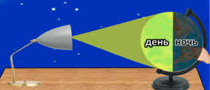 | Каждый обучающийся приветствует педагога доступным для него способом: жестом, звуком, словом.  Каждый обучающийся отвечает на вопрос доступным для него способом: жестом, звуком, словом, выбирают и показывают картинку с изображением осени.  Дети слушают, отвечают на вопросы. Смотрят и следят за эксперементом. | Развитие регулятивных БУД: следовать предложенному плану и работать в общем темпе.  Развитие коммуникативных БУД: вступать в контакт и работать в коллективе; слушать и понимать инструкцию к учебному заданию в разных видах деятельности и в быту.  Развитие познавательных учебных действий: выделять некоторые существенные, общие и отличительные свойства хорошо знакомых явлений.
2 | Постановка цели и задач урока. Мотивация учебной деятельности учащихся. | 3 мин | Ребята, а какое сейчас время суток? Правильно, сейчас утро. А как вы догадались, что сейчас утро? Верно, потому, что на улице светло. А какие еще части суток вы знаете? Верно утро, день, вечер и ночь. | Дети отвечают на вопрос. | Развитие познавательных учебных действий: выделять некоторые существенные, общие и отличительные свойства
3 | - Актуализация знаний. | 12 мин. | Давайте немного подробнее поговорим о каждой части суток.  Сейчас я загадаю загадку:  Мамы деток разбудили. Дети личики умыли. Застелив свою кровать, будут в школу все шагать. Все ответят дружно, Наступило? (утро)  Правильно утро. С наступлением рассвета, когда солнышко поднимается над горизонтом и освещает все вокруг, начинается утро. Просыпаются растения, просыпаются животные и птицы, просыпаются люди. Найдите на картинках, где изображено утро. Внимательно рассмотрите картинку, что мы делаем утром? Молодцы! Всё верно.  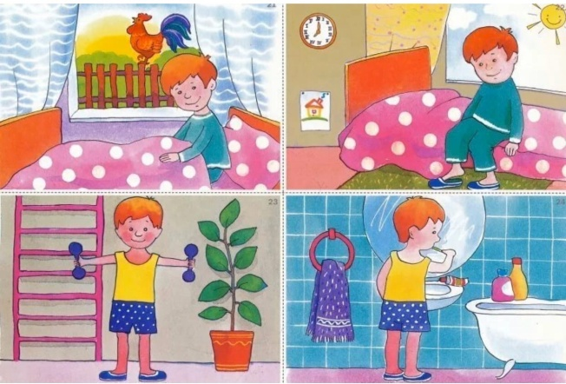  Вот вам следующая загадка:  Солнышко уже давно,  Смотрит ласково в окно,  Поиграли, почитали  И немножечко устали.  На прогулку мы идём  Происходит это? (днём)  Молодцы. Днем люди бодрствуют. Дети играют, школьники учатся. Внимательно посмотрите на доску, найдите картинку с изображением времени суток день и расскажите, по картинке, что ещё мы делаем днём?  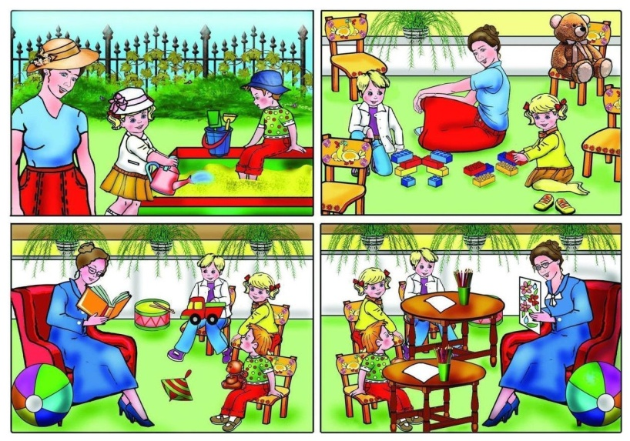  Слушайте ещё одну загадку:  День прошел. Садится солнце.  Сумрак медленно крадется.  Зажигайте лампы, свечи  Наступает темный (вечер)  Правильно. Вечером все дети идут из садика из школы домой, взрослые возвращаются с работы, а на работе остаются только пожарные, врачи, полицейские и ещё люди некоторых профессий. Вечером мы можем наблюдать закат. Солнышко опускается все ниже и ниже и садится за горизонт. Расскажите, чем вы любите заниматься вечером?  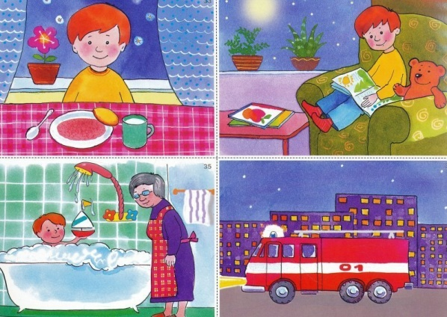  Слушайте последнюю загадку: Солнце село. Свет погас.  Спать пора всем. Поздний час.  Улетел уж вечер прочь,  А за ним крадется (ночь)  Да, это ночь. Все люди, животные и растения ночью отдыхают, спят, чтобы набраться сил на следующий день. Найдите картинку с изображением ночи.  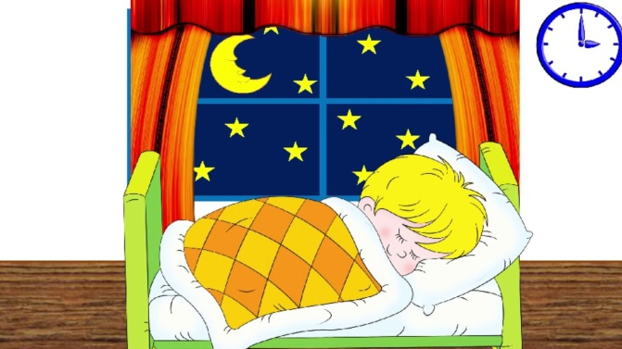  Давайте еще раз повторим все части суток. Утро, день, вечер, ночь.  Сейчас я вам открою один секрет: чтобы весь день у вас было хорошее настроение, утро надо начинать с улыбки.  А вы улыбаетесь по утрам? Давайте все вместе улыбнёмся друг другу. | Ученики отгадывают загадки, показывают картинку с изображением нужного времени суток и что делают в это время суток.  Ученики повторяют части суток.  Ребята улыбаются друг другу. | Развитие познавательных БУД: наблюдать под руководством взрослого за предметами.  Уметь делать выводы, уметь слушать.  Развитие коммуникативных БУД: вступать в контакт и работать в коллективе; слушать и понимать инструкцию к учебному заданию в разных видах деятельности и в быту.
4 | Физкультминутка комбинированная | 3 мин | Ребята, вы хорошо потрудились и наверное немого устали, предлагаю вам поиграть в весёлую физкультминутку про утро.  Каждый раз по утрам делаем зарядку. (шагаем)  Очень нравиться нам все делать по порядку:(наклоны в стороны)  Весело шагать, руки поднимать, руки опускать,  Приседать, вставать, прыгать и скакать. | Дети выполняют упражнения по показу учителя | Развитие коммуникативных БУД: слушать и понимать инструкцию к учебному заданию.  Развитие регулятивных БУД:  контролировать и оценивать
5 | Первичное закрепление нового знания. | 3 мин | Молодцы! Вы отдохнули, и готовы продолжить работу.  Я предлагаю вам поиграть в игру«Верно - неверно»  Правила - если я говорю правильно, то вы хлопаете в ладоши, если неправильно - не хлопаете.  Утром солнышко встает  По утрам нужно делать зарядку  Утром люди ужинают  За утром всегда наступает день  Днем в небе ярко светит луна  Днем люди обедают  Днем на улице темно  Заканчивается день и наступает утро  Вечером дети идут в школу  Ночью все спят  - Молодцы! Всё верно. | Дети садятся на свои места.  Участвуют в игре по предложенным правилам. | Развитие познавательных БУД: выделять некоторые существенные, общие и отличительные свойства  Развитие коммуникативных БУД: слушать и понимать инструкцию к учебному заданию.  Развитие регулятивных БУД:  контролировать и оценивать свои действия и действия одноклассников
6 | Включение в систему знаний и умений. | 15 мин. | Я предлагаю вам нарисовать ночное небо, но не просто нарисовать, а побыть волшебниками.  Но для начала, давайте посмотрим на картинку, какое оно, ночное небо.  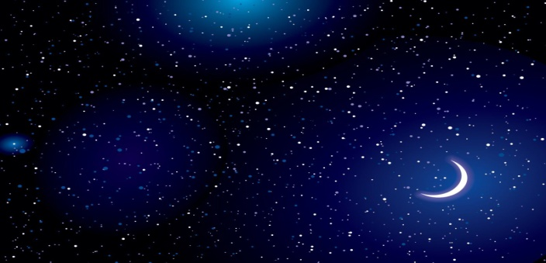  Ночное небо тёмно синего или даже чёрного цвета, на нём видны звёзды и луна.  Что бы наше небо стало, как настоящее, вначале восковыми мелками мы нарисуем звезды и луну, а затем кистью и синей краской мы закрасим весь наш лист. Посмотрите, как по волшебству на нашем небе появляются звезды и луна.  Молодцы! У всех вас получилось очень красивое звездное небо. Скажите, а в какое время суток оно бывает?  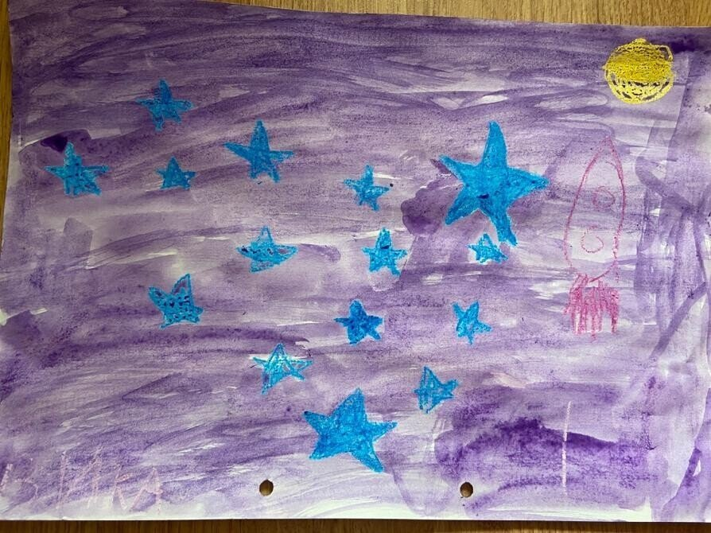  Верно, ночью. | Ребята рассматривают изображение ночного неба.  Ученики с помощью восковых мелков и гуаши, рисуют ночное небо.  Отвечают на вопрос. | Развитие познавательных БУД: наблюдать под руководством взрослого за предметами.  Развитие коммуникативных БУД: вступать в контакт и работать в коллективе; слушать и понимать инструкцию к учебному заданию в разных видах деятельности.  Развитие познавательных БУД: наблюдать под руководством взрослого за предметами.  Развитие творческих БУД: владение изобразительными видами деятельности
7 | Подведение итогов урока | 1 мин | Ребята, скажите, пожалуйста, на какие 4 части можно разделить сутки?  Какое время суток самое светлое? А какое время суток самое темное?  Ну что, ребята, вы запомнили, почему бывает то темно, то светло на улице?  - Молодцы ребята! | Ученики отвечают на вопросы, подводя итоги урока | Развитие коммуникативных БУД: сотрудничать со взрослыми и  сверстниками в разных социальных ситуациях.  Развитие познавательных БУД:  Уметь делать выводы, уметь слушать.

